Séquence S25  Comment rendre automatique le fonctionnement d’un système ? | SYNTHESE | Cycle 4  3ème
 | Programmer un objet.
Compétences développées en activités |  | Connaissances associées
CS 1.6 | Analyser le fonctionnement et la structure d’un objet, identifier les entrées et sorties. | Représentation fonctionnelle des systèmes. Structure des systèmes. Chaîne d’énergie. Chaîne d’information.
CT 4.2 | Appliquer les principes élémentaires de l’algorithmique et du codage à la résolution d’un problème simple. | Notions d’algorithme et de programme. Déclenchement d'une action par un événement, séquences d'instructions, boucles, instructions conditionnelles.
CT 5.5 | Modifier ou paramétrer le fonctionnement d’un objet communicant. | Notions d’algorithme et de programme. Notion de variable informatique. Déclenchement d'une action par un événement, séquences d'instructions, boucles, instructions conditionnelles. Systèmes embarqués. Forme et transmission du signal.  Capteur, actionneur, interface.

I) Structure des systèmes. Chaîne d'énergie et chaîne d'information.

Un système contient de nombreux composants, qui constituent des solutions techniques. Ces composants agissent sur de l’énergie, de la matière, de l’information, et les transforment. Rassemblés, ils permettent de réaliser la fonction globale en réalisant chacun une fonction technique.
Par exemple, la représentation fonctionnelle d’une lampe de bureau :

Un système automatisé peut être décrit sous la forme de 2 chaînes fonctionnelles, une chaine d’information qui traitera tous les signaux informationnels, qu’ils proviennent de l’utilisateur ou du système lui même et une chaine d’énergie qui permettra les actions du système à partir d’une source d’énergie. Cette description répond à une norme graphique, elle est « normalisée ».
II) Programmation d’un système :

De nos jours, les objets doivent être capables d’évoluer dans leur environnement et de réfléchir seuls. C’est notamment le cas pour les systèmes embarqués. Pour cela, ils utilisent toutes les informations qu’ils reçoivent de leurs capteurs et les traitent afin de savoir comment réagir.

Le traitement est réalisé par le microcontrôleur. C’est un composant électronique programmable en langage machine. Il peut être programmé à volonté par le biais d'un logiciel facilitant l'élaboration du programme. Le microcontrôleur est composé de broches. Ces broches permettent de communiquer sous forme binaire. Une broche peut être à 2 états, à l'état haut (+5V) ou à l'état bas (0V).

La partie commande va envoyer des ordres sous la forme de tensions (0V ou +5V) qui vont indiquer aux actionneurs de se mettre en marche ou de s'arrêter.
De la même façon, un capteur détectant une grandeur physique mettra une broche de la partie commande à l'état haut (+5V).
Le traitement réalisé par le microcontrôleur s’appuie sur un algorithme, qui est une série d’instructions que le concepteur de l’objet lui a mis en mémoire.
Dans les algorithmes, on peut utiliser des boucles, des instructions conditionnelles, et faire des calculs avec des variables informatiques. Ainsi, le comportement de l’objet peut être riche et complexe.

- Un organigramme sous Programming Editor est composé d'instructions (en anglais) classées dans 3 catégories :

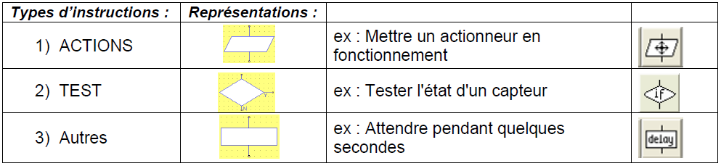

- Exemple de programme pour notre robot :

→ Un robot avance en évitant des obstacles et il s'arrête au troisième obstacle détecté :

Organigramme de programmation | Algorithme
Sous-programmes  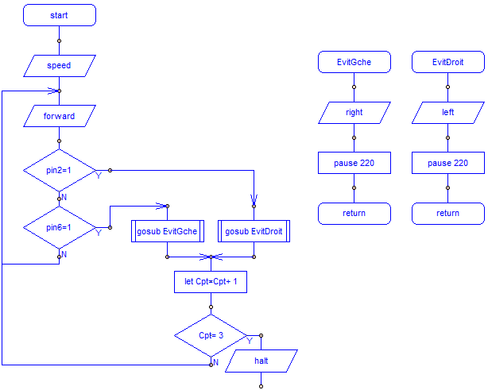  Boucles permettant de répéter les actions | SI le capteur connecté sur l’entrée 2 (Pin2) est activé  ALORS activer les moteurs pour aller à gauche (left) et attendre 220 ms (pause).  SINON :  SI le capteur connecté sur l’entrée 6 (Pin6) est activé  ALORS activer les moteurs pour aller à droite (right) et attendre 220 ms (pause).  SINON activer les moteurs pour aller en avant (forward).  Compteur : variable « Cpt »  incrémentation de 1 à chaque fois qu’un capteur est activé.  SI compteur < 3  ALORS activer les moteurs pour aller en avant (forward).  SI compteur = 3  ALORS Arrêter les moteurs pour s’immobiliser (halt).

